Фотоотчет спортивного развлечения « Осенний кросс»
Цель: Формирование потребности в здоровом образе жизни детей категории группы риска СОП.
Задачи:
1. Прививать любовь к занятиям физкультурой и спортом.
2. Развивать ловкость, мышечную силу, выносливость, волевые качества в достижении цели.
3. Воспитывать чувство взаимопомощи.
4. Создать у детей радостное, бодрое настроение.
Октябрь 2020г. Провела: Родионова С.А.
Разминка
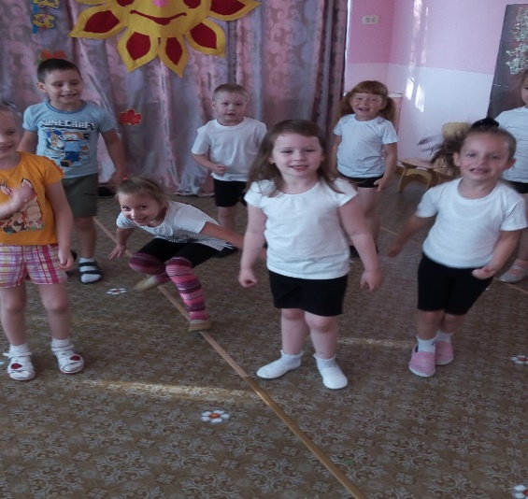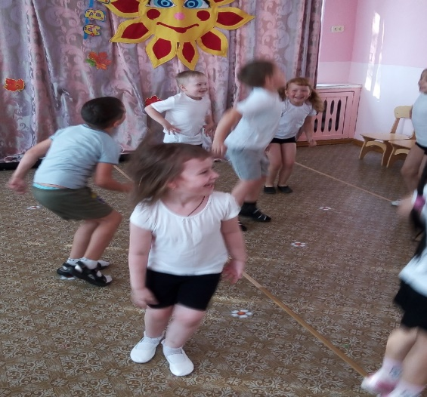
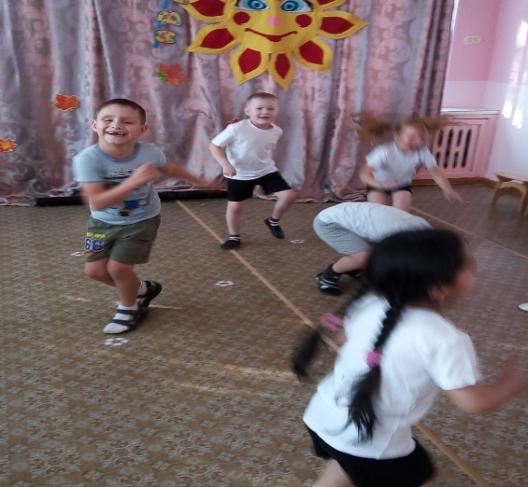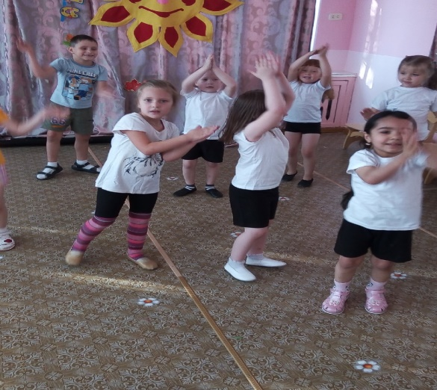
« Хоккей с мячом »
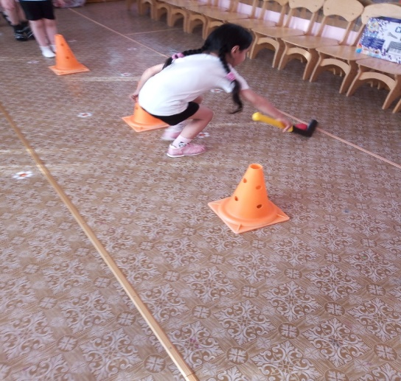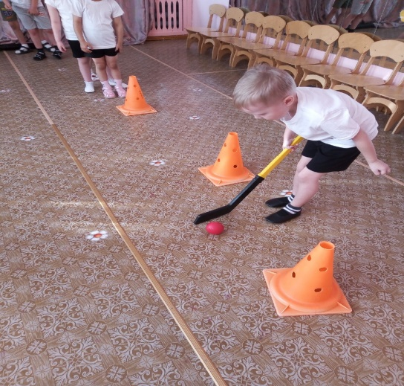
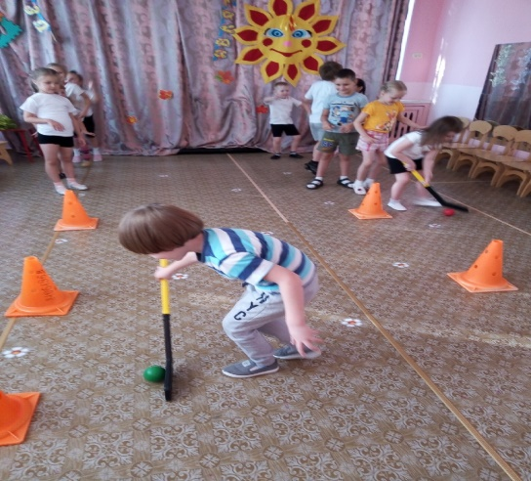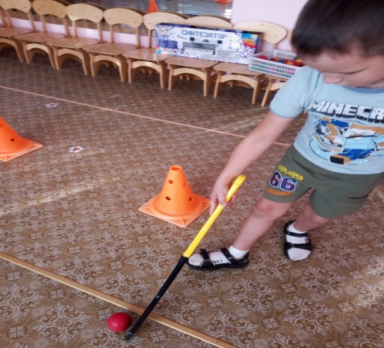
« Кто быстрее»
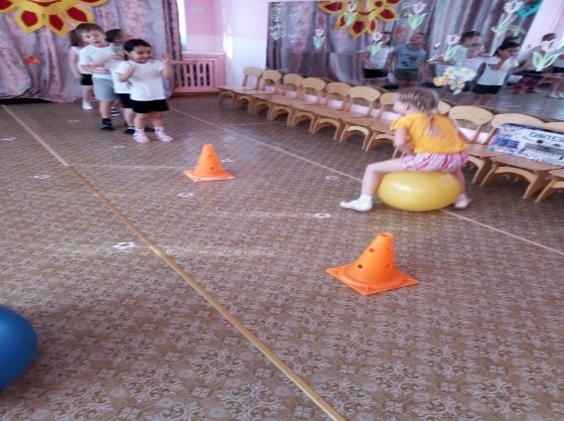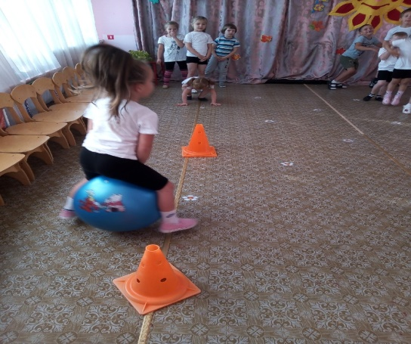
« Самый ловкий»
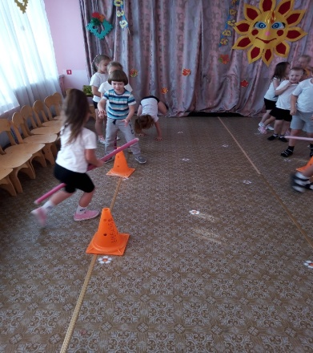

Награждение
